Уважаемые участники!

Мы благодарим Вас за регистрацию на III Национальной конференции «Общество для всех возрастов», которая состоится 8-9 октября 2015 года в Москве по адресу: 1-ый Зачатьевский переулок, дом 4 («Инфопространство»). Организатором конференции выступает Благотворительный фонд Елены и Геннадия Тимченко при поддержке Министерства труда и социальной защиты Российской Федерации.
Более подробно с деловой программой и специальными проектами конференции вы можете познакомиться на нашем сайте: http://www.ageing-forum.org/ru/event/conference-2015/programma/

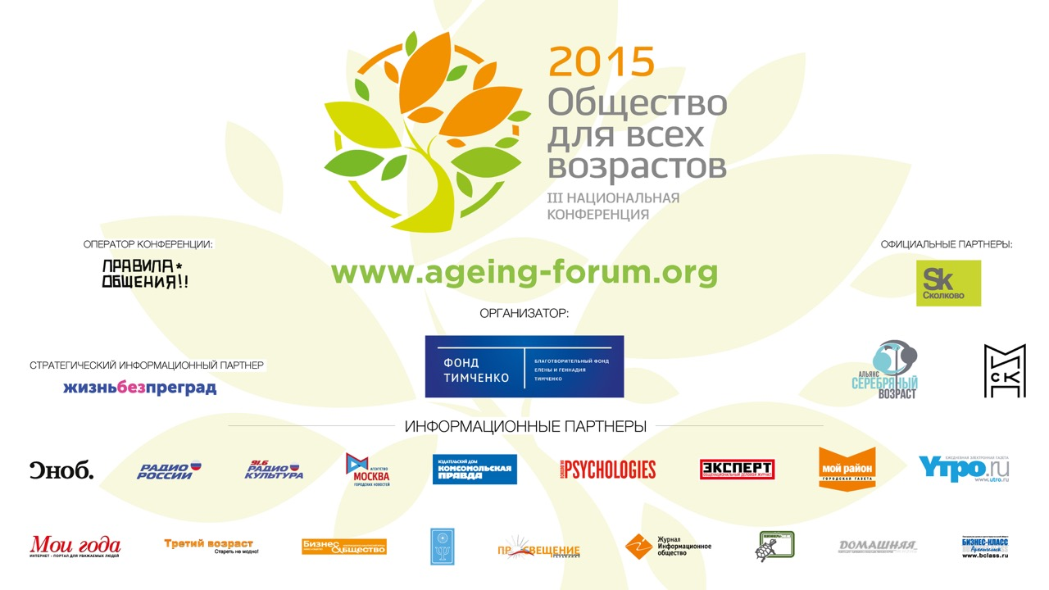
С уважением,
Организационный комитет
III Национальной конференции
«Общество для всех возрастов»

Контактные данные: Мараховская Таисия, ageingforum2015@gmail.com

